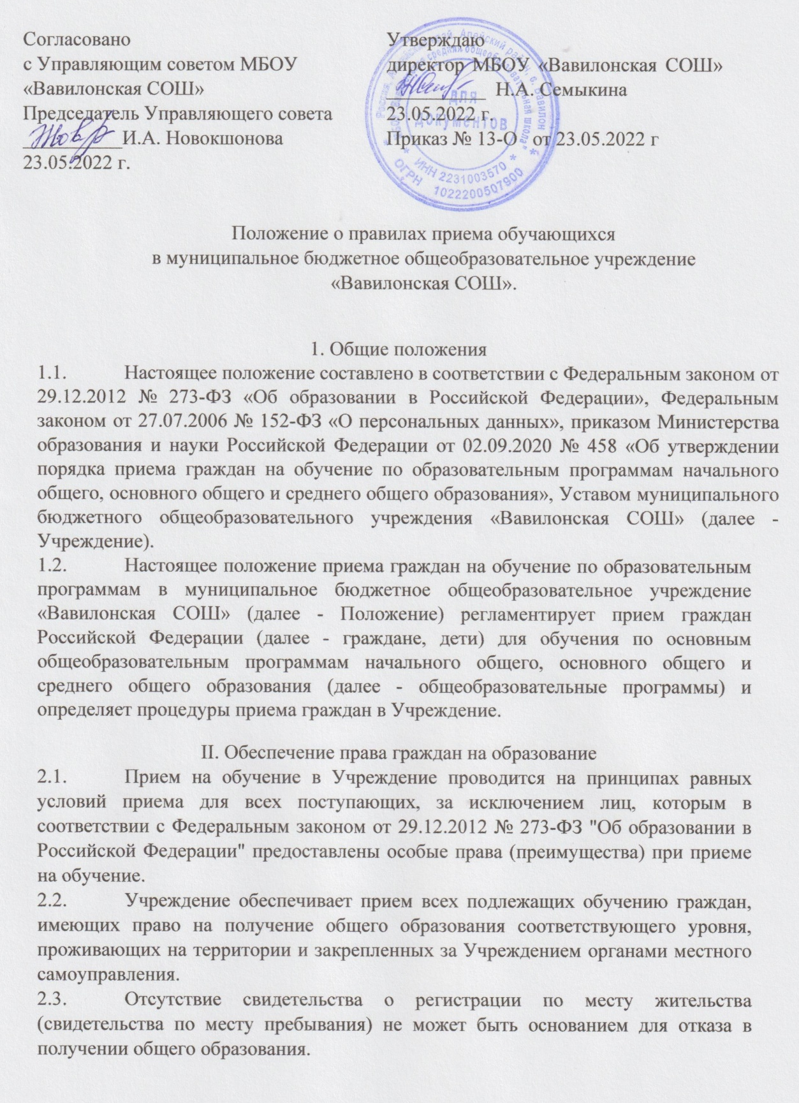

2.4. Дети с ограниченными возможностями здоровья принимаются на обучение по адаптированной основной общеобразовательной программе только с согласия родителей (законных представителей) и на основании рекомендаций психолого-медико-педагогической комиссии.
2.5. Ребенок имеет право преимущественного приема на обучение по образовательным программам начального общего образования в государственную или муниципальную образовательную организацию, в которой обучаются его полнородные и неполнородные брат и (или) сестра.

III. Общие правила приёма
3.1. Порядок приема граждан на обучение по образовательным программам начального общего, основного общего и среднего общего образования (далее - Порядок) регламентирует прием граждан Российской Федерации (далее - граждане, дети) в организации, осуществляющие образовательную деятельность по образовательным программам начального общего, основного общего и среднего общего образования (далее соответственно - ОООД, общеобразовательные программы).
3.2. Прием иностранных граждан и лиц без гражданства, в том числе соотечественников за рубежом, в ОООД для обучения по общеобразовательным программам за счет бюджетных ассигнований федерального бюджета, бюджетов субъектов Российской Федерации и местных бюджетов осуществляется в соответствии с международными договорами Российской Федерации, Федеральным законом от 29 декабря 2012 г. N 273-ФЗ «Об образовании в Российской Федерации» и настоящим Порядком.
3.3. Правила приема в государственные и муниципальные образовательные организации на обучение по основным общеобразовательным программам должны обеспечивать прием в образовательную организацию граждан, имеющих право на получение общего образования соответствующего уровня и проживающих на территории, за которой закреплена указанная образовательная организация .
3.4. В приеме в государственную или муниципальную образовательную организацию может быть отказано только по причине отсутствия в ней свободных мест, за исключением случаев, предусмотренных Федеральным законом от 29 декабря 2012 г. N 273-ФЗ "Об образовании в Российской Федерации. В случае отсутствия мест в государственной или муниципальной образовательной организации родители (законные представители) ребенка для решения вопроса о его устройстве в другую общеобразовательную организацию обращаются непосредственно в орган исполнительной власти субъекта Российской Федерации, осуществляющий государственное управление в сфере образования, или орган местного самоуправления, осуществляющий управление в сфере образования.
3.5. Прием на обучение по основным общеобразовательным программам за счет средств бюджетных ассигнований федерального бюджета, бюджетов субъектов Российской Федерации и местных бюджетов проводится на общедоступной основе.
3.6. Школа обязана ознакомить поступающего и (или) его родителей (законных представителей) со своим уставом, с лицензией на осуществление образовательной деятельности, со свидетельством о государственной аккредитации, с образовательными программами и другими документами, регламентирующими организацию и осуществление образовательной деятельности, права и обязанности обучающихся.
3.6.1. Родители (законные представители) несовершеннолетних обучающихся имеют право выбирать до завершения получения ребенком основного общего образования с учетом мнения ребенка, а также с учетом рекомендаций психолого-медико-педагогической комиссии (при их наличии) формы получения образования и формы обучения, организации, осуществляющие образовательную деятельность, язык, языки образования, факультативные и элективные учебные предметы, курсы, дисциплины (модули) из перечня, предлагаемого организацией, осуществляющей образовательную деятельность.
3.7. В заявлении о приеме на обучение родителем (законным представителем) ребенка или поступающим, реализующим право, предусмотренное пунктом 1 части 1 статьи 34 Федерального закона, указываются следующие сведения:
фамилия, имя, отчество (при наличии) ребенка или поступающего;
дата рождения ребенка или поступающего;
адрес места жительства и (или) адрес места пребывания ребенка или поступающего;
фамилия, имя, отчество (при наличии) родителя(ей) (законного(ых) представителя(ей) ребенка;
адрес места жительства и (или) адрес места пребывания родителя(ей) (законного(ых) представителя(ей) ребенка;
адрес(а) электронной почты, номер(а) телефона(ов) (при наличии) родителя(ей) (законного(ых) представителя(ей) ребенка или поступающего;
о наличии права внеочередного, первоочередного или преимущественного приема;
о потребности ребенка или поступающего в обучении по адаптированной образовательной программе и (или) в создании специальных условий для организации обучения и воспитания обучающегося с ограниченными возможностями здоровья в соответствии с заключением психолого-медико-педагогической комиссии (при наличии) или инвалида (ребенка-инвалида) в соответствии с индивидуальной программой реабилитации;
согласие родителя(ей) (законного(ых) представителя(ей) ребенка на обучение ребенка по адаптированной образовательной программе (в случае необходимости обучения ребенка по адаптированной образовательной программе);
согласие поступающего, достигшего возраста восемнадцати лет, на обучение по адаптированной образовательной программе (в случае необходимости обучения указанного поступающего по адаптированной образовательной программе);
язык образования (в случае получения образования на родном языке из числа языков народов Российской Федерации или на иностранном языке);
родной язык из числа языков народов Российской Федерации (в случае реализации права на изучение родного языка из числа языков народов Российской Федерации, в том числе русского языка как родного языка);
государственный язык республики Российской Федерации (в случае предоставления общеобразовательной организацией возможности изучения государственного языка республики Российской Федерации);
факт ознакомления родителя(ей) (законного(ых) представителя(ей) ребенка или поступающего с уставом, с лицензией на осуществление образовательной деятельности, со свидетельством о государственной аккредитации, с общеобразовательными программами и другими документами, регламентирующими организацию и осуществление образовательной деятельности, права и обязанности обучающихся;
согласие родителя(ей) (законного(ых) представителя(ей) ребенка или поступающего на обработку персональных данных.
Образец заявления о приеме на обучение размещается общеобразовательной организацией на своих информационном стенде и официальном сайте в сети Интернет.
Для приема родитель(и) (законный(ые) представитель(и) ребенка или поступающий представляют следующие документы:
-копию документа, удостоверяющего личность родителя (законного представителя) ребенка или поступающего;
-копию свидетельства о рождении ребенка или документа, подтверждающего родство заявителя;
копию свидетельства о рождении полнородных и неполнородных и (или) сестры( в случае использования права преимущественного приёма на обучение по образовательным программам начального общего образования ребёнка в государственную или муниципальную образовательную организацию, в которой обучаются его полнородные и неполнородные брат и (или) сестра;
-копию документа, подтверждающего установление опеки или попечительства (при необходимости);
копию документа о регистрации ребенка или поступающего по месту жительства или по месту пребывания на закрепленной территории или справку о приеме документов для оформления регистрации по месту жительства (в случае приема на обучение ребенка или поступающего, проживающего на закрепленной территории);
-справку с места работы родителя(ей) (законного(ых) представителя(ей) ребенка (при наличии права внеочередного или первоочередного приема на обучение);
-копию заключения психолого-медико-педагогической комиссии (при наличии).
При посещении общеобразовательной организации и (или) очном взаимодействии с уполномоченными должностными лицами общеобразовательной организации родитель(и) (законный(ые) представитель(и) ребенка предъявляет(ют) оригиналы документов, указанных в абзацах 2 - 5 настоящего пункта, а поступающий - оригинал документа, удостоверяющего личность поступающего.
При приеме на обучение по образовательным программам среднего общего образования представляется аттестат об основном общем образовании, выданный в установленном порядке.
Родитель(и) (законный(ые) представитель(и) ребенка, являющегося иностранным гражданином или лицом без гражданства, дополнительно предъявляет(ют) документ, подтверждающий родство заявителя(ей) (или законность представления прав ребенка), и документ, подтверждающий право ребенка на пребывание в Российской Федерации.
Иностранные граждане и лица без гражданства все документы представляют на русском языке или вместе с заверенным в установленном порядкепереводом на русский язык.

3.8. Родители (законные представители) детей имеют право по своему усмотрению представлять другие документы.
3.8.1. При приеме на обучение по имеющим государственную аккредитацию образовательным программам начального общего и основного общего образования выбор языка образования, изучаемых родного языка из числа языков народов Российской Федерации, в том числе русского языка как родного языка, государственных языков республик Российской Федерации осуществляется по заявлениям родителей (законных представителей) детей.
3.9. При приеме в ОУ для получения среднего общего образования представляется аттестат об основном общем образовании установленного образца.
3.10. Требование предоставления других документов в качестве основания для приема детей в ОУ не допускается.
3.11. Факт ознакомления родителей (законных представителей) ребенка с лицензией на осуществление образовательной деятельности, свидетельством о государственной аккредитации ОУ, уставом ОУ, с образовательными программами и документами, регламентирующими организацию и осуществление образовательной деятельности, правами и обязанностями обучающихся фиксируется в заявлении о приеме и заверяется личной подписью родителей (законных представителей) ребенка.
Подписью родителей (законных представителей) ребенка фиксируется также согласие на обработку их персональных данных и персональных данных ребенка в порядке, установленном законодательством Российской Федерации .
3.12. Руководитель общеобразовательной организации издает распорядительный акт о приеме на обучение ребенка или поступающего в течение 5 рабочих дней после приема заявления о приеме на обучение и представленных документов, за исключением случая, предусмотренного пунктом 17 Порядка.

Зачисление в ОУ оформляется распорядительным актом ОУ в течение 5 рабочих дней после приема документов.
3.13. Дети с ограниченными возможностями здоровья принимаются на обучение по адаптированной основной общеобразовательной программе только с согласия их родителей (законных представителей) и на основании рекомендаций психолого-медико-педагогической комиссии.
3.14. Документы, представленные родителями (законными представителями) детей, регистрируются в журнале приема заявлений. После регистрации заявления родителям (законным представителям) детей выдается расписка в получении документов, содержащая информацию о регистрационном номере заявления о приеме ребенка в ОУ, о перечне представленных документов. Расписка заверяется подписью должностного лица ОУ, ответственного за прием документов, и печатью ОУ.
3.15. Распорядительные акты ОУ о приеме детей на обучение размещаются на информационном стенде ОУ в день их издания.
3.16. На каждого ребенка, зачисленного в ОУ, заводится личное дело, в котором хранятся все сданные документы.

IV.Прием детей в первый класс
4.1. В первый класс принимаются дети, достигшие к 1 сентября учебного года возраста не менее 6 лет 6 месяцев, но не позже достижения ими возраста 8 лет.
4.2. Приём детей в первый класс Школы проводится по предоставлению следующих документов:
- заявление родителей (законных представителей);
- ксерокопия свидетельства о рождении;
- свидетельство о регистрации по месту жительства
Администрация Школы при приёме заявления обязана ознакомиться с документами, удостоверяющими личность заявителя, для установления факта родственных отношений и полномочий законного представителя.
4.3.По заявлению родителей (законных представителей) директор школы вправе разрешить прием детей в учреждение для обучения в более раннем или более позднем возрасте.
4.4. Прием заявлений о приеме на обучение в первый класс для детей, указанных в пунктах 9, 10 и 12 Порядка, а также проживающих на закрепленной территории, начинается 1 апреля текущего года и завершается 30 июня текущего года.
Руководитель общеобразовательной организации издает распорядительный акт о приеме на обучение детей, указанных в абзаце первом настоящего пункта, в течение 3 рабочих дней после завершения приема заявлений о приеме на обучение в первый класс.
Для детей, не проживающих на закрепленной территории, прием заявлений о приеме на обучение в первый класс начинается 6 июля текущего года до момента заполнения свободных мест, но не позднее 5 сентября текущего года.
Государственные образовательные организации субъекта Российской Федерации и муниципальные образовательные организации, закончившие прием в первый класс всех детей, указанных в пунктах 9, 10 и 12 Порядка, а также проживающих на закрепленной территории, осуществляют прием детей, не проживающих на закрепленной территории, ранее 6 июля текущего года.

4.5.Прием граждан в учреждение осуществляется по личному заявлению родителей (законных представителей) ребенка при предъявлении документа, удостоверяющего личность по форме (приложение 1).
Документы, представленные родителями (законными представителями) детей, регистрируются в журнале приема заявлений в 1 класс. После регистрации заявления родителям (законным представителям) детей выдается расписка в получении документов, содержащая информацию о регистрационном номере заявления о приеме ребенка в Учреждение, о перечне представленных документов. Расписка заверяется подписью должностного лица Учреждения, ответственного за прием документов, и печатью Учреждения (приложение 2).
4.6.. Руководитель общеобразовательной организации издает распорядительный акт о приеме на обучение ребенка или поступающего в течение 5 рабочих дней после приема заявления о приеме на обучение и представленных документов, за исключением случая, предусмотренного пунктом 17 Порядка.
Зачисление в ОУ оформляется распорядительным актом ОУ в течение 5 рабочих дней после приема документов.
4.7.В первый класс Школы зачисляются все дети, достигшие школьного возраста, независимо от уровня их подготовки.
4.8.При приеме в первый класс Школы не допускается проведение испытаний (экзаменов, тестирования, собеседований и т.п.), направленных на выявление уровня знаний ребенка по различным учебным дисциплинам и предметам.
4.9.Зачисление детей производится до начала учебного года и оформляется приказом директора Учреждения. На каждого ребенка, зачисленного в Учреждение, заводится личное дело, в котором хранятся все сданные при приеме и иные документы.
4.10. После приема заявления зачисление в Школу оформляется приказом директора школы не позднее 5 календарных дней после подачи заявления.
4.11.Заявление о приеме на обучение и документы для приема на обучение, указанные в пункте 26 Порядка, подаются одним из следующих способов:
лично в общеобразовательную организацию;
через операторов почтовой связи общего пользования заказным письмом с уведомлением о вручении;
в электронной форме (документ на бумажном носителе, преобразованный в электронную форму путем сканирования или фотографирования с обеспечением машиночитаемого распознавания его реквизитов) посредством электронной почты общеобразовательной организации или электронной информационной системы общеобразовательной организации, в том числе с использованием функционала официального сайта общеобразовательной организации в сети Интернет или иным способом с использованием сети Интернет;
с использованием функционала (сервисов) региональных порталов государственных и муниципальных услуг, являющихся государственными информационными системами субъектов Российской Федерации, созданными органами государственной власти субъектов Российской Федерации (при наличии).
Общеобразовательная организация осуществляет проверку достоверности сведений, указанных в заявлении о приеме на обучение, и соответствия действительности поданных электронных образов документов. При проведении указанной проверки общеобразовательная организация вправе обращаться к соответствующим государственным информационным системам, в государственные (муниципальные) органы и организации.

V.Прием обучающихся во 2 - 11-е классы
5.1.Во 2- 11 -е классы Школы принимаются дети по заявлению родителей (законных представителей) в связи с переездом на новое место жительства.
5.2.Для зачисления во 2 - 11 классы родители (законные представители) предъявляют в Школу заявление о приеме, копию свидетельства о рождении ребенка, личное дело обучающегося с годовыми оценками, заверенное печатью учреждения, в котором он обучался ранее, ведомость текущих оценок (при переходе обучающегося в течение учебного года), аттестат об основном общем образовании (10,11 класс).
5.3.В исключительных случаях, при отсутствии у ребенка личного дела обучающегося, ведомости текущих оценок.
5.4. Заявление о приеме на обучение и документы для приема на обучение, указанные в пункте 26 Порядка, подаются одним из следующих способов:
лично в общеобразовательную организацию;
через операторов почтовой связи общего пользования заказным письмом с уведомлением о вручении;
в электронной форме (документ на бумажном носителе, преобразованный в электронную форму путем сканирования или фотографирования с обеспечением машиночитаемого распознавания его реквизитов) посредством электронной почты общеобразовательной организации или электронной информационной системы общеобразовательной организации, в том числе с использованием функционала официального сайта общеобразовательной организации в сети Интернет или иным способом с использованием сети Интернет;
с использованием функционала (сервисов) региональных порталов государственных и муниципальных услуг, являющихся государственными информационными системами субъектов Российской Федерации, созданными органами государственной власти субъектов Российской Федерации (при наличии).
Общеобразовательная организация осуществляет проверку достоверности сведений, указанных в заявлении о приеме на обучение, и соответствия действительности поданных электронных образов документов. При проведении указанной проверки общеобразовательная организация вправе обращаться к соответствующим государственным информационным системам, в государственные (муниципальные) органы и организации.

VI.Комплектование контингента, перевод и отчисление обучающихся

6.1.Перевод обучающихся в следующий класс производится в случае успешного освоения программы текущего учебного года.
6.2.Обучающиеся, имеющие по итогам учебного года академическую задолженность по одному предмету, переводятся в следующий класс условно. Обучающиеся обязаны ликвидировать академическую задолженность в течение следующего учебного года. Школа обязана создать условия обучающимся для ликвидации этой задолженности и обеспечить контроль за своевременностью ее ликвидации
6.3.Обучающиеся на ступенях начального общего, основного общего и среднего общего образования, не освоившие образовательные программы учебного года и имеющие академическую задолженность по двум и более предметам или условно переведенные в следующий класс и не ликвидировавшие академической задолженности по одному предмету, по усмотрению родителей (законных представителей) оставляются на повторное обучение или продолжают получать образование в иных формах.
6.4.Перевод обучающегося производится по решению Педагогического совета.
6.5.Обучающиеся, не освоившие общеобразовательную программу предыдущего уровня, не допускаются к обучению на следующей ступени общего образования.
6.6.Обучающийся, выбывающий из Школы, отчисляется из неё.
6.7.Отчисление обучающихся из школы осуществляется на основании:
- в связи с завершением обучающимся основного общего образования с выдачей документа государственного образца о соответствующем уровне образования;
- заявления родителей (законных представителей) в связи с переходом в другое образовательное учреждение, а также в связи со сменой места жительства и даёт расписку в получении документов.(приложение 3)
- заявления обучающегося, достигшего возраста восемнадцати лет, и решения педагогического совета.
6.8.Родителям (законным представителям) обучающегося выдают личное дело, документ об уровне образования или уровне усвоения обучающимся соответствующей образовательной программы Школы, заверенное подписью директора и печатью Школы.
6.9.По решению педагогического совета школы за совершенные неоднократно грубые нарушения Устава Школы допускается исключение из Школы обучающихся, достигших возраста пятнадцати лет. Исключение обучающегося из Школы применяется, если меры воспитательного характера не дали результата и дальнейшее пребывание обучающегося в Школе оказывает отрицательное влияние на других обучающихся, нарушает их права и права работников Школы, а также нормальное функционирование Школы. Решение об исключении обучающегося, не получившего общего образования, принимается с учетом мнения его родителей (законных представителей) и с согласия комиссии по делам несовершеннолетних и защите их прав.
6.10.Решение об исключении детей-сирот и детей, оставшихся без попечения родителей, принимается с согласия комиссии по делам несовершеннолетних и защите их прав и органа опеки и попечительства.
6.11.Школа незамедлительно обязана проинформировать об исключении обучающегося из Школы его родителей (законных представителей) и Комитет по образованию Администрации Алейского района.
6.12.Отчисление обучающегося из Школы во всех случаях оформляется приказом директора. В приказе указываются фамилия, имя, отчество отчисляемого и основания для отчисления.
6.13.Приказ директора школы об отчислении обучающихся, незамедлительно доводится до сведения их родителей (законных представителей) под роспись.

VII. Порядок регулирования спорных вопросов
7.1. Спорные вопросы по приему обучающихся, возникающие между родителями (законными представителями) обучающихся и администрацией Учреждения, регулируются Комиссией по урегулированию споров между участниками образовательных отношений Учреждения.

